**2023年江苏省高职院校教师省级培训项目**

**2023GZSP71管理者能力提升专项培训+思政教师素质提升（思想道德与法治）开班通知**

**各位学员:**

根据《教育部 财政部关于实施职业院校教师素质提高计划（2021-2025年）的通知》（教师函〔2021〕6号）和《省教育厅办公室关于做好2023年江苏省职业院校教师素质提高计划国家级省级培训项目承训基地申报的通知》（苏教办师函〔2023〕9号）等相关文件要求，按照2023年江苏省职业院校教师素质提高计划国家级省级培训项目承训单位公示结果，现将我校“**综合管理能力（素养）提升培训+思政教师素质提升（思想道德与法治）**”培训项目报到事项通知如下：

**一、培训时间**

2023年7月13日—2023年7月15日（7月12日12:00—18:00报到）

**二、报到地点及住宿安排**

1.报到地点：苏州农业职业技术学院相城培训中心（苏州市相城区园中路699号）

2.住宿地点：苏州农业职业技术学院相城培训中心（苏州市相城区园中路699号）

**三、培训费用**

培训经费、食宿费由国家财政专项经费承担，交通费由学员所在单位承担，培训期间食宿统一安排。

**四、携带物品**

1.本人身份证

2.学员近期2寸免冠标准照片2张

3．《江苏省高等职业院校教师培训登记表》一式两份

4．《江苏省高等职业院校教师培训任务书》一式一份

5.可自带笔记本电脑以方便学习（宾馆提供免费宽带上网）；

**五、报到联系人**

联 系 人：刘慧慧

联系电话：18806202889

电子邮箱：1608713614@qq.com

QQ群：587683704

微信群：（7月2日前有效）



**七、交通线路**

（1）苏州站：站内乘4号线（龙道浜方向）至龙道浜站2号口出，再打车至苏州农业职业技术学院相城培训中心，打车费约13元。

（2）苏州北站：建议打车至苏州农业职业技术学院相城培训中心，打车费约15元。

苏州农业职业技术学院

2023年6月26日

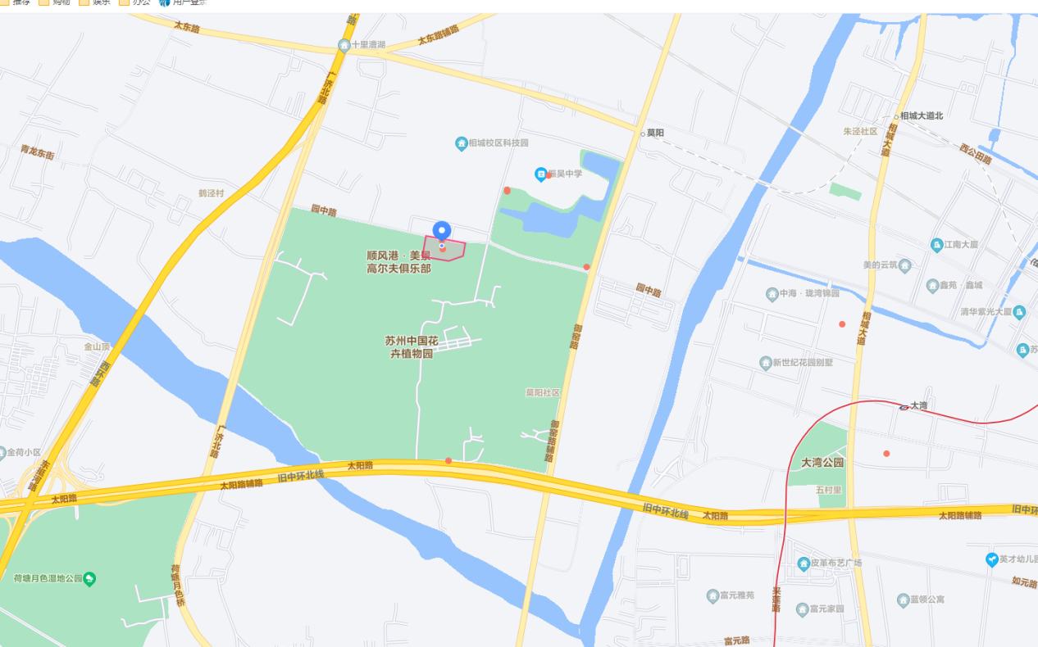**附 校园周边交通图**